1 总则

1.0.1 为规范城镇排水管道管片内衬法修复工程技术，做到安全适用、技术先进、经济合
理，保障工程质量，制定本规程。
1.0.2 本规程适用于圆管直径大于 DN800 或净宽不小于 800mm 、净高不小于 1000mm 的 矩形或异形箱涵断面的钢筋混凝土城镇排水管道管片内衬法修复工程的设计、施工与验收。 1.0.3 城镇排水管道管片内衬法修复工程的设计、施工和验收，除应符合本规程的规定外，
尚应符合现行国家有关标准和中国工程建设标准化协会标准的规定。

2 术语与符号

2.1 术语
2.1.1 管片内衬法 splice segment lining
将片状型材在既有管道内拼装成内衬管，并对内衬管与既有管道之间的间隙进行注浆
填充的管道修复方法，又称管片拼装法。
2.1.2 管片 splice segment
由硬质聚氯乙烯（PVC-U）或同等性能及以上材料制成的厚度均匀，表面光滑的片状
型材。
2.1.3 内衬结构 lining structure
由管片与注浆层共同组成的结构。
2.1.4 复合结构 composite structure
由原管道、内衬结构形成的共同承受外部荷载的组合结构。

2.2 符号

2.2.1 作用和作用效应
fc 混凝土抗压强度标准值；
—— 钢筋抗拉强度标准值；
1—— 矩形管道顶板被压缩一侧的合力位置周边的应力；
2—— 矩形管道侧壁被压缩一侧的合力位置周边的应力。

2.2.2 几何尺寸
—— 水流有效断面面积；
—— 矩形管道顶板或侧壁受拉钢筋截面面积； b—— 矩形管道顶板或侧壁计算宽度；
0—— 矩形管道计算宽度； —— 管道内径；

D—— 复合内衬结构的内径。

2.2.3 其他参数

B—— | 管道修复前后过流能力比；
—— | 水力坡降；
—— | 管道的粗糙系数；
—— | 矩形管道能承受最大荷载；
—— | 管道流量；
—— | 水力半径；
S—— | 管道坡度；
—— | 流速；
—— | 矩形管道顶板或侧壁受压区高度。

3 基本规定

3.0.1 城镇排水管道管片内衬法修复工程应依据管道检测评估报告进行设计和施工。
3.0.2 应用管片内衬法修复的排水管道，其设计使用年限不得低于 30 年。
3.0.3 管片内衬法修复所用的原材料，半成品、成品以及内衬管的质量应符合国家现行有
关标准规定。
3.0.4 本规程规定以外的新材料、新设备和新工艺时应进行试验验证，按规定程序经审批
后方可使用。
3.0.5 在修复之前应对管道进行预处理，管道预处理应满足管片内衬法的修复要求。
3.0.6 管片内衬法修复排水管道施工时，应按现行国家行业标准《城镇排水管道维护安全
技术规程》CJJ 6 的有关规定采取各项安全措施。
3.0.7 检查、清洗、修复管道需要封堵管道时，应按现行国家行业标准《城镇排水管渠与
泵站运行、维护及安全技术规程》CJJ 68 的有关规定采取各项安全措施。
3.0.8 管道修复完成后，应对内衬结构端口和检查井接口处进行连接和密封处理。
3.0.9 修复工程应在验收合格后交付使用。
3.0.10 遇到暴雨、大风等极端天气应停止施工。

4 原材料

4.1 一般规定
4.1.1 管片内衬法修复工程所用主要原材料、各类管材及型材的规格、尺寸、性能等应符 合现行国家标准规定和设计要求，严禁使用国家明令淘汰、禁用的产品；同一生产厂家、 同一批次产品的出厂合格证明、性能检验报告齐全、准确。
4.1.2 凡涉及安全、节能、环境保护和主要使用功能的重要材料、产品，应按各专业工程 施工规范、验收规范和设计文件等规定进行复验，并经监理工程师检查认可。
4.1.3 管片内衬法采用的原材料可包括管片、连接件、垫块和注浆材料，并应符合下列规
定：
1 管片、连接件、垫块、注浆材料应在使用前进行检测，合格后方可使用；
2 垫块可采用塑料制成，宜间隔1m 设置；
3 管片应采用硬质聚氯乙烯(PVC-U) 制成，型材表面应光滑，并应具有耐久性及抗
腐蚀性。
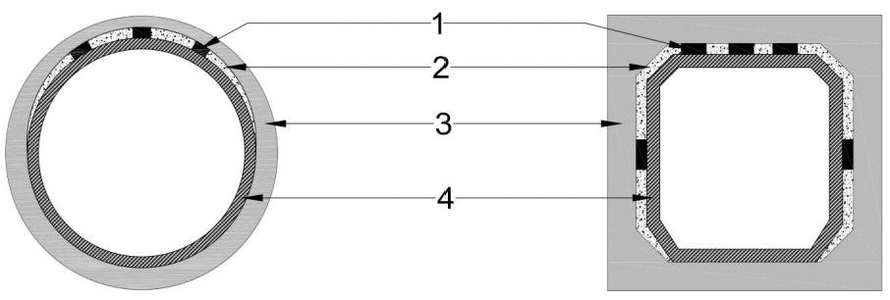
图4.1.3 管片内衬法结构
1—垫块；2—注浆材料；3—既有管道；4—管片
4.1.4 在同一个修复管段内应使用相同型号、同一生产厂家的管材或型材，管材或型材不
得存在可见的裂缝、孔洞、划伤、夹杂物、气泡、变形等缺陷。

4.2 管片
4.2.1 管片应由硬质聚氯乙烯（PVC-U）或同等性能及以上材料制成，生产硬质聚氯乙烯
（PVC-U）管片不得使用回收料。
4.2.2 根据原管道形状的不同，管片可分为圆形管道管片、矩形管道管片和调整用管片， 管片的分类见附录 A 。纵向调整段管片可通过调整凸面和凹面部件之间的开口量，作为弯
曲部件使用，有抗震要求时，可添加橡胶圈。
4.2.3 管片材料的壁厚、大小尺寸应与设计文件保持一致，管片的材料性能应符合表 4.2.3
规定。
表 4.2.3 管片材料性能要求

项目 | 单位 | 性能（范围） | 测试方法
密度 | kg/m³ | ≥1.36 | /
纵向拉伸强度 | MPa | ≥40 | 现行国家标准《塑料  拉伸性能的测定第 2  部分，模塑和挤塑料  的试验条件》GB/T  1040.2
纵向拉伸伸长率 | % | ≥150 | 现行国家标准《热塑 性塑料管材 拉伸性 能测定》GB/T 8804.3
耐冲击性 | kJ/m2 | ≥2.9 | 现行国家标准《硬质 塑料简支梁冲击试验 方法》GB/T1043. 1
热塑性塑料维卡软化温度 | ℃ | ≥60 | 现行国家标准《热塑 性塑料维卡软化温度 （VST）的测定》GB/T 1633

4.2.4 片状管片型材的外观质量应符合下列规定；
1 片状管片材料厚度均匀，表面光滑；
2 表面无裂纹，无破损；
3 每片管片均应有清晰的尺寸标注；
4 片状管片型材应有一定的透明度，便于观察注浆过程中浆液的流动情况。

4.3 连接件
4.3.1 固定连接型材的螺栓、螺帽应与设计文件要求一致。
4.3.2 连接件分类见附录 B。
4.3.3 管片轴向连接调整用部件时使用的锁销应与管片材质相同，并应由硬质氯乙烯 （PVC-U）制成。

4.4 注浆材料
4.4.1 管片内衬法所采用的注浆材料应符合下列规定：
1 注浆材料应具有高流动性，无收缩性；
2 注浆材料应具有抗离析、微膨胀、抗裂开等性能；
3 注浆材料性能应符合国家标准《水泥基注浆材料应用技术规范》GB/T 50448 的相
关规定。
4.4.2 注浆材料的初凝强度与初凝时间应符合工程作业时间与模具支撑时间要求。
4.4.3 注浆混合料由高炉水泥、最大粒径 1.2mm 的石灰石、碎石砂以及添加剂（膨胀剂、 减水剂、减气剂、增稠剂）等组成。注浆材料的配合比应符合表 4.4.3 规定。
表 4.4.3 注浆材料配比（每 m³ )

水料比（%） | 单位重量（kg） |  | 备注
水料比（%） | 注浆混合料 | 水 | 备注
21.2 | 1722 | 365 | 砂浆每袋 25kg

4.5 其他材料
4.5.1 当原管道出现台阶、错位和倾斜时，为保持规定的高度，可使用垫块调整间隙或坡
度。
4.5.2 密封材料可采用液态聚氨酯密封剂。
4.5.3 密封胶型号应与设计文件要求一致。

5 设计

5.1 一般规定
5.1.1 管片内衬法修复工程设计前应详细调查既有管道的基本概况、工程地质和水文地质 条件、现场施工环境等。
5.1.2 采用管片内衬法进行排水管道修复时应满足表5.1.2 的规定。
表5.1.2 管片内衬法适用范围和使用条件

可修复既有管  道界面形状 | 适应管道尺寸  (mm) | 内衬结构材质 | 注浆需求 | 最大允许 转角 | 局部或整体修复
圆形 | 800~3500 | 硬质聚氯乙烯  (PVC -U)型  材、其他同等性  能及以上材质 | 需要 | 15° | 整体修复
矩形 | 净宽不小于 800mm ,净高 不小于1000mm
5.1.3管片内衬法修复工程设计应符合下列规定：
1 修复后管道的流量应满足使用要求；
2 修复后管道的结构应满足承载力、变形和开裂要求；
3 既有管道地基不满足要求时，应进行加固处理。
5.1.4 管片内衬结构设计可按照增大截面设计理论采用极限状态设计法进行设计计算。

5.2 圆形结构设计
5.2.1 圆形管道管片内衬结构的设计可通过标准外压试验(图5.2.1)确定，且修复后的复
合结构管道的承载能力不得低于既有管道的设计承载能力。
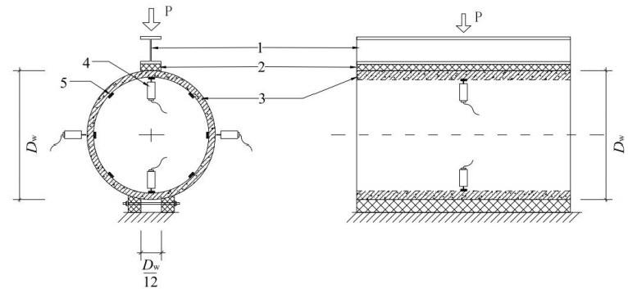

1—钢梁；2—橡胶垫块；3—管片；4—位移计；5—应变片
图 5.2.1 外压试验概要图
5.2.2 圆形管片结构设计时，管片内衬法修复管道常用的管片尺寸应符合表 5.2.2 的规定。
表 5.2.2 既有圆形管道适用管径和分割数及修复管内径

既有管径  （mm） | 圆形管道内衬管片件
既有管径  （mm） | 分割数 | 修复后直径  （mm） | 管片厚度  （mm）
800 | 4 | 725 | 23.5
900 | 4 | 820 | 24
1000 | 4 | 915 | 29
1100 | 4 | 1005 | 30
1200 | 4 | 1105 | 30
1350 | 4 | 1240 | 32
1500 | 5 | 1370 | 36
1650 | 6 | 1510 | 39
1800 | 6 | 1650 | 43
2000 | 8 | 1840 | 48
2200 | 8 | 2030 | 53
2400 | 8 | 2200 | 58
2600 | 9 | 2405 | 60
注：管片材料的宽度为 200mm。

5.3 矩形结构设计
5.3.1 矩形管片结构设计时，管片内衬法修复管道常用的管片尺寸应符合表 5.3. 1 的规定。
表 5.3.1 既有矩形管道适用内尺寸和分割数及修复管内尺寸

矩形管内部尺寸  （mm） | 矩形管道内衬管片材料
矩形管内部尺寸  （mm） | 分割数 | 修复管内尺寸  （mm） | 管片厚度  （mm）

1000× 1000 | 12 | 895×895 | 40
1100× 1100 | 12 | 986×986 | 40
1200× 1200 | 8 | 1076× 1076 | 40
1350× 1350 | 12 | 1225× 1225 | 40
1500× 1500 | 12 | 1375× 1375 | 40
1650× 1650 | 16 | 1525× 1525 | 40
1800× 1800 | 16 | 1675× 1675 | 40
注：管片材料的宽度为 200mm

5.3.2 矩形内衬结构的设计计算应符合下列规定：
1 在实施矩形内衬结构设计时，可根据增大截面设计理论采用极限状态设计法按图
5.3.2 进行设计计算。


开始
各部材料断面的弯矩计算
・顶板 → Mu1
・侧壁 → Mu2
不考虑钢筋压缩的轴向力
采用假定塑性铰的塑性分析法来计算
破坏荷载 Pu

结束

图 5.3.2-1 设计计算流程

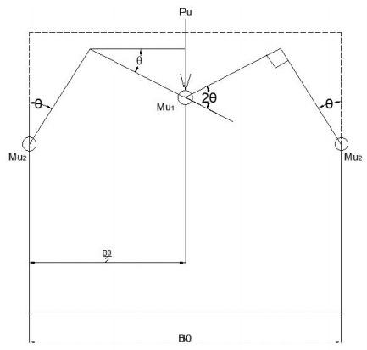
图5.3.2-2 矩形管道受力状态示意图
2 矩形各部材料断面的弯矩(图5.3.2-2)可按下列公式计算：
M=Af··(d-0.4x)·10⁶(kN·m) (5.3.2-1)
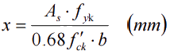 (5.3.2-2)
3 极限破坏荷载可按下列公式计算：
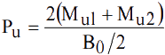 (5.3.1-3)
式中：
Pu—— 矩形管道能承受最大荷载设计值；
Mu1—— 矩形管道顶板被压缩一侧的合力位置周边的应力；
Mu₂—— 矩形管道侧壁被压缩一侧的合力位置周边的应力；
Bo—— 矩形管道计算宽度；
As—— 矩形管道顶板或侧壁受拉钢筋截面面积；
fyk—— 钢筋强度标准值：
矩形管道顶板或侧壁受压区高度
fà 混凝土强度标准值；
b—— 矩形管道顶板或侧壁计算宽度。

5.4 构造设计
5.4.1 管片材料的嵌合部应能承受0.3MPa 的内、外水压，并应具备水密性；调整用管片
材料的嵌合部应能承受0.1MPa 内、外水压。
5.4.2 圆形管道和非圆形管道标准段的连接构造宜按照图5.4.2-1和图5.4.2-2执行。
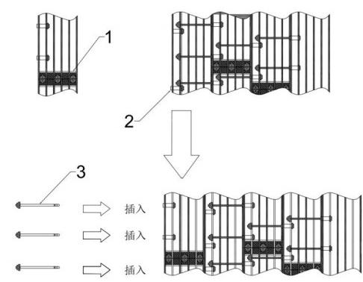
1—连接盖；2—长螺母；3—长螺丝
图5.4.2-1 圆形管道纵向连接示意图
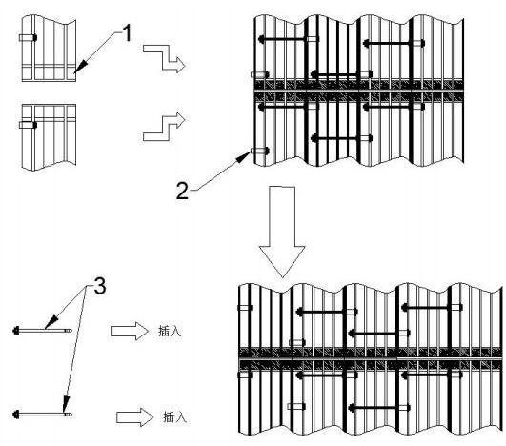
1—连接盖；2—长螺母；3—长螺丝

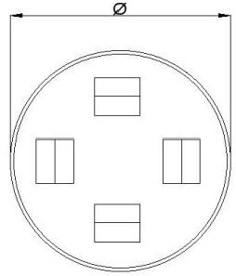
图5.4.2-2 矩形管道纵向连接示意图
5.4.3 注浆材料的注浆口应安装盖子，其材质应与管片相同。
5.4.4 注浆口安装操作应按照5.4.4-1和图5.4.4-2执行。

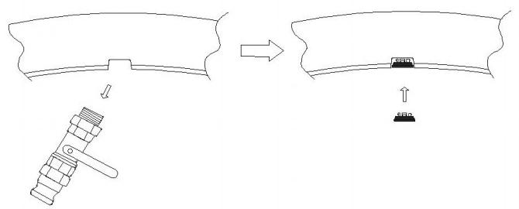
注入口盖的安装方法
图5.4.4-1

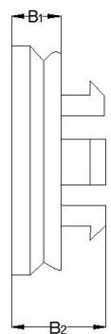
图5.4.4-2 注浆口示意图
5.4.5 应根据管道台阶、错位和倾斜部分的间隙使用调整垫片。

5.5 水力计算
5.5.1 修复后管道内流量可按下式计算：

Q =Av
(5.5.1)
式中：
Q- 管道流量 (m³/s);

−水力坡降。
−管道内的平均流速（m/s）。
−水流有效断面面积（m2 ）；
5.5.2 修复后恒定流条件下排水管渠的流速应按下式计算：
1 2 1
（5.5.2）
= ∙ 3 ∙ 3

−管道的粗糙系数，可按表 5.5.4；
式中 −流速（m/s）；
−水力半径（m ）；

5.5.3 圆形排水管道内的流量可按下式计算：

Q = 0.312

式中：

8 1
3 × 2

5.5.3

B—— 管道的流量（ 3 /）；
—— 管道内径（m）
S—— 管道坡度；
n—— 管道粗糙系数。
5.5.4 修复后管道的过流能力与修复前管道的过流能力的比值应按下式计算：
B=1/2 （5.5.4- 1）
对于圆形管道可采用下式：
= ∙ × 100% （5.5.4 − 2）
式中：
B—— 管道修复前后过流能力比；
1—— 修复后管道过流量（ 3 /）；
2—— 修复前管道过流量（ 3 /）；

——

——

——

原管道的粗糙系数，按表 5.5.4 取值；
复合内衬结构的粗糙系数，硬质聚氯乙烯（PVC-U）管的粗糙系
数一般取0.009；

复合内衬结构的内径（mm）。

表 5.5.4 排水渠箱粗糙系数

管道类别 | 粗糙系数 n
混凝土管、钢筋混凝土管、水泥砂浆抹面渠箱 | 0.013～0.014
U 硬质聚氯乙烯（PVC-U）管、PE 管、玻璃钢管 | 0.009～0.010
水泥砂浆内衬球墨铸铁管 | 0.011～0.012
石棉水泥管、钢管 | 0.012
干砌块石渠箱 | 0.020～0.025
浆砌块石渠箱 | 0.017
浆砌砖渠箱 | 0.015

6 施工

6.1 一般规定
6.1.1 城镇排水管道管片内衬法修复工程施工时，应符合现行行业标准《城镇排水管道非 开挖修复工程技术规程》CJJ/T 210 的规定。
6.1.2 施工单位在开工前应对危险性较大的分部、分项工程应分别编制专项施工方案，并 满足有限空间作业的要求。
6.1.3 施工单位应具备相应资质，施工人员应持特种作业合格证明上岗作业。
6.1.4 施工单位在施工前应提前办理各种施工许可手续，施工单位在施工时应严格按照批 复的内容施工，不得随意调整和改动。
6.1.5 施工单位应建立、健全施工技术、质量、安全生产等管理体系，制定各项施工管理 规定，并贯彻执行。
6.1.6 施工单位应按照合同文件、设计文件和有关规范、标准要求，根据建设单位提供的 施工界域内地下管线等构（建）筑物资料、工程水文地质资料，组织有关施工技术管理人 员深入沿线调查，掌握现场实际情况，做好施工准备工作。
6.1.7 工程所用的管材、管道附件、构（配）件和主要原材料等产品进入施工现场时必须进 行进场验收并妥善保管。进场验收时应检查每批产品的订购合同、质量合格证、性能检测 报告、使用说明书、进口产品的商检报告及证件等，并按国家有关标准规定进行复测，验 收合格后方可使用。
6.1.8 当管道内需采取临时排水措施时，应按现行行业标准《城镇排水管渠与泵站运行、 维护及安全技术规程》CJJ 68 的有关规定对原有管道进行封堵，并应符合下列规定：
1 当管堵采用充气管堵时，应随时检查管堵的气压，当管堵气压降低不满足要求时应
补气；
2 管径大于 1000mm 的管道，宜采用固定式封堵；
3 当管堵使用时间大于 2d 时，宜在上游增设固定式管堵；
4 应制定临时专项调排水方案，临时排水设施的排水能力应满足修复工艺的施工和检

测要求；
5 污水应合规处置，不得随意排入自然水体。
6.1.9 当采用人工进入管道内进行施工时，管内水位不得超过管道垂直高度的 30%或 500mm。水位不超过 300mm 时，流速应不超过 1.0m/s ，水深超过 30cm 时，流速应不超过
0.2m/s。
6.1.10 管片内衬法作业应符合现行国家标准《有限空间作业安全技术规范》GB 12942-91 的规定，作业前及作业中应对作业管段进行强制通风。
6.1.11 管片内衬法施工应对管片安装连接、密封胶或胶黏剂注入量、内衬结构与既有管道 间隙注浆量等按附录 C 进行检验和记录。
6.1.12 施工单位必须遵守国家和地方政府有关环境保护的法律法规，采取有效措施控制施 工现场的各种粉尘、废气、废弃物以及噪声、振动等对环境造成的污染和危害，有限空间 施工应采取有效职业伤害防护措施。
6.1.12 严禁在雨天等极端天气下实施管片内衬修复施工作业。

6.2 管道预处理
6.2.1 管片内衬修复工程施工前，应对既有管道进行预处理，预处理前宜进行电视检测 （CCTV）或管内目测，并制定合理的预处理方案。
6.2.2 既有管道预处理包括清淤和清洗。清淤可采用人工清淤、通沟机清淤、特种设备清 淤及高压水清淤等；清洗可采取高压水射流、喷砂、机械清洗等方式进行。清淤和清洗可 采用一种或几种组合技术进行作业，但不应使原管道损坏。
6.2.3 既有管道预处理应符合下列规定：
1 预处理后既有管道内应无沉积物、垃圾及其他障碍物，不应有影响施工的积水和渗
水现象；
2 管道内表面应洁净，应无影响管片拼装的附着物、尖锐毛刺、突起现象；
3 管道有沉降、变形、破损和接头错位的部位，应先进行复位和修复处理；
4 既有管道地下水位较高，内部存在可能影响修复施工的渗漏时，应对漏水点通过注
浆等措施进行止水或隔水处理。
6.2.4 采用机械清洗进行管道预处理时，应符合下列规定：

1 机械清洗可采用敲除、刮除和磨除等工艺类型，根据不同的管道材质、不同的结垢
情况，可合理选择单一或多种清洗工艺；
2 当使用敲除管壁锈垢工艺时，机械设备不得损坏既有管道；
3 清洗产生的污水和污物不得随意排放。
6.2.5 管道采用高压水射流进行清洗时，高压水射流设备应由专业人员操作，并合理控制 清洗操作压力和流量，水流压力不得对管壁造成损伤。清洗产生的污水和污物应从检查井 内抽出，污物应按现行行业标准《城镇排水管渠与泵站运行、维护及安全技术规程》CJJ68 中的有关规定处理，污物排放应符合地方行政排放文件规定。
6.2.6 当采用喷砂清洗进行管道预处理时，应符合下列规定： 1 由专业人员操作喷砂设备；
2 选用无毒、干净的金刚砂作为磨料；
3 在管道末端安装抽吸装置，完全吸除处理过程中产生的可见粉尘。
6.2.7 管道内存在裂缝、接口错位和漏水、孔洞、变形、管壁材料脱落、锈蚀等局部缺陷 时，可采用注浆、机械打磨、点位加固、人工修补等管内修补的方法进行预处理。
6.2.8 严重缺陷无法修补且影响修复质量时，应采取加固或开挖更换缺陷管段的方法进行 处理。当支管、变径管、阀门等影响内衬施工时，应通过开挖或其他手段进行预处理，内 衬施工应连续进行。
6.2.9 在进行内衬施工前，应对预处理后的管道进行 CCTV 检查，人工可进入的管道可采 取管内目测进行检查，确保管道清洁无障碍物，检查结果作为记录保存。
6.2.10 既有管道预处理作业应按附录 C 做好详细的施工记录。
6.2.11 既有管道预处理经验收合格后，方可进行下一步施工。

6.3 管片拼装
6.3.1 管片内衬法适用于按下列条件及组装方法进行圆管以及能够进行非圆形管的施工。
1 台阶、偏移（坡度调整）为已设管的直径 2%以下的接头部；
2 间隙 150mm 以下的接头部；
3 弯曲角 3° 以下的接头部；
4 污水供用下（水深 30cm 以下，但圆形管直径 800～1350mm 为水深 15cm 以下）；

5 分割组装（底部及上部）；
6 上下游同时组装（双口施工）；
7 曲线半径 R=3.2m 以上的曲线部组件。
6.3.2 管片置入检查井应符合下列规定：
1 应有合适管片施工作业的施工井和接收井。现场条件满足时可直接利用现状检查
井，否则需根据现场施工作业条件改造检查井或制作新的施工井和接收井；
2 当管片进入检查井及既有管道时不得对管片造成损伤；
3 将管片通过检查井运入管内。管片下井和管内运输过程中，管内人员不得站在运输
物下方，以确保安全。
6.3.3 管片拼装应符合下列规定：
1 管片材料拼装可采用人工、设备或两者结合的方法，拼装流程如图 6.3.3- 1 所示；

部 清 洗
理
支 撑 收 尾
部 改 造
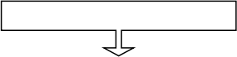
准 备
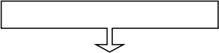
管 道 内
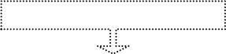
预 处
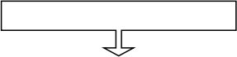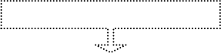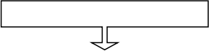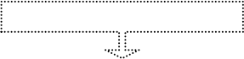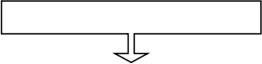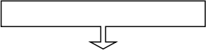检 查
内 部
拼 装 增
结 合 部

水措施

临时排
模 块
模 块
管 道
设 置
注
强 部 件

件 拼 装

运 送

拼 装

开 孔

支 撑

浆

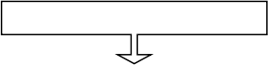
撤 除
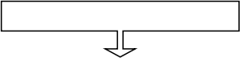
管 口
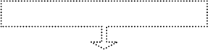
检 查 井 底
收 工
图 6.3.3-1 管片拼装标准施工流程
2 管片拼装时应按图 6.3.3-2 和图 6.3.3-3 准确对槽；

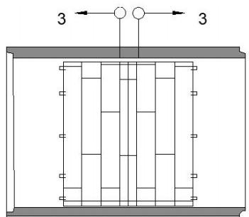
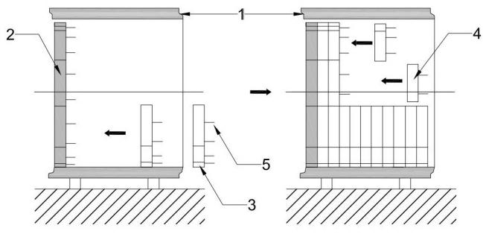
(a) (b)
(a) 底部组装； (b) 上部组装
1—既有管道；2—拼装完成管片；3—底部管片；4—上部管片；5—长螺栓
图6.3.3-2 管片拼装
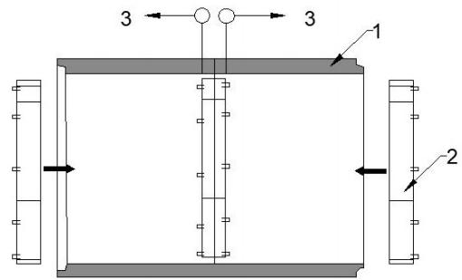
1—原有管道；2—管片；3—安装方向
图6.3.3-3 上下游同时拼装
3 管片之间可采用连接件或螺栓连接，连接件应拧紧且受力均匀，应确认拧紧工具的
紧固力矩符合表6.3.3规定；
表6.3.3 管片拼装法专用紧固扳手参数表
设备名称 | 紧固力矩(N·m)
长螺栓用专用扳手 | 5~20
短螺栓用专用扳手 | 12~30

4 管片之间连接部位应均匀地涂刷与管片材料相匹配的密封胶或胶黏剂。
6.3.4 当原管道出现台阶、错位和缺口时，可使用垫块调整管片高度(图6.3.4-1一图

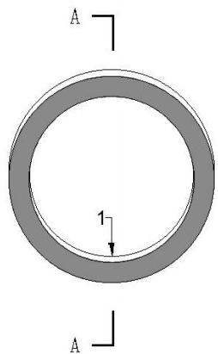

6.3.4-3)。

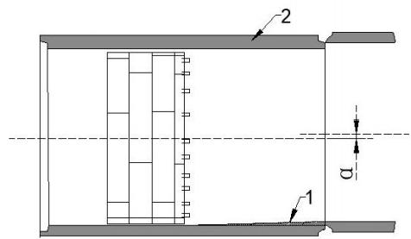

1—垫片或型钢；2—下沉的管道

图6.3.4-1

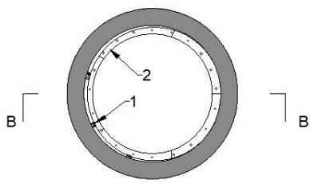

有台阶的接头部施工
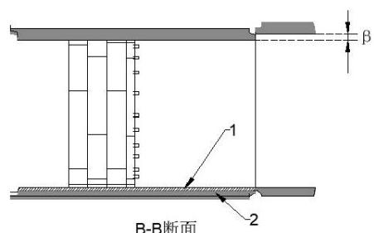

1—垫片或型钢；2—管片
图6.3.4-2 错位接头部位施工
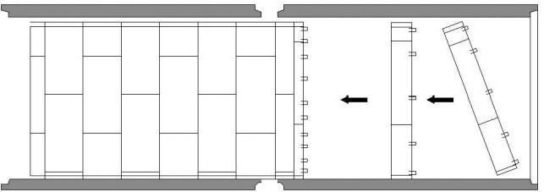
图6.3.4-3 脱口安装施工

6.3.5 当原管道纵向存在弯曲段时，管片接头部安装可按图6.3.5-1、图6.3.5-2实施。
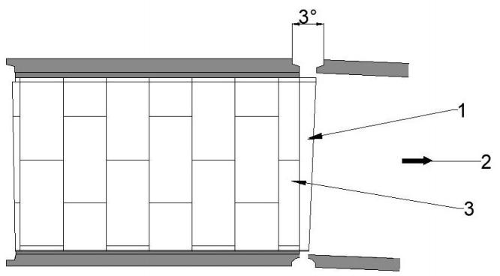

1——弯曲部分；2——安装方向；3——标准段
图6.3.5-1 有弯曲的接头部施工

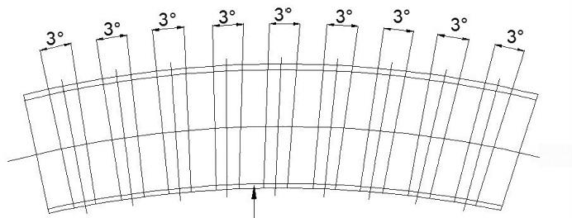
R=8m

1
1—管片
图6.3.5-2 曲线段排列图
6.4 端口处理
6.4.1 为了防止浆液从管口处流出，注浆施工前，应采用堵漏材料将上下游的端口进行封
堵(图6.4.1),上游管口的最上方应设置溢流管。

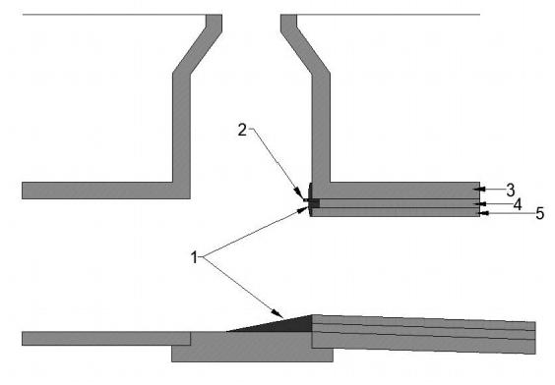
1—管口封堵；2—溢流管；3—既有管道；4—注浆层；5—管片
图6.4.1 端口处理示意图
6.5 注 浆
6.5.1 注浆前，应对注浆口及管口进行处理。应在保持原管长度不变的情况下进行管口处 理，管口应平滑完整。
6.5.2 管片内衬法修复管道施工宜在5℃到30℃的环境下进行。
6.5.3 管渠和管径大于 DN1200 的既有管道，在注浆前要采取支撑杆等支护措施。
6.5.4 管片拼装完后应对内衬结构与既有管道的环状间隙进行注浆填充，且应符合下列规
定：
1 注浆压力应随时根据现场情况进行调节，注浆压力不应大于0.02MPa;
2 注浆填充宜采用分段注浆方式，从管段上游向下游方向注浆，且每次注浆需制作试
块并进行试验；
3 应采用可调节流量的连续注浆设备(最大50L/min), 流量不应大于15L/min;
4 当从排气口流出的注浆液连续，且密度与原注浆液相同时，填充完成，应结束注浆；
5 注浆时，应两侧对称注入，防止侧向压力过大，造成管道偏移；
6 注浆完成后应密封内衬结构上的注浆孔，且应对管道端口进行处理，使其平整；
7 当有支管存在时，注浆前应打通内衬结构连接并采取保护措施，注浆时浆液不得进
入支管；

以上内容仅为本文档的试下载部分，为可阅读页数的一半内容。如要下载或阅读全文，请访问：https://d.book118.com/066144031113010045

